УДК 621.785.5

Влияние ионного азотирования на формирование диффузионного слоя в многослойных стальных материалах

Захарова Софья Дмитриевна

Студент 3 курса,
кафедра «Материаловедение»
Московский государственный технический университет им. Н.Э.Баумана

Научный руководитель: К.Б. Поликевич,
кандидат технических наук, старший преподаватель кафедры «Материаловедение»

В работе [1] было установлено, что применения многослойных металлических материалов в качестве объектов для проведения химико-термической обработки азотированием позволяет получить упрочненный слой значительной толщины за счет формирования ламинарной структуры в процессе их получения путем горячей пакетной прокатки и наличия в структуре протяженных межслойных границ, которые облегчают проникновение диффузианта вглубь материала. Было установлено, что количество межслойных границ также положительно влияет на глубину упрочненного слоя. Уменьшение толщины единичного ламинарного слоя приводит к увеличению глубины проникновения диффузианта. Применение многослойных материалов с наличием большого количества межслойных границ коррелирует с идеей измельчения структурных составляющих для интенсификации процесса диффузионного насыщения.
Однако, известным и немаловажным является применение ионного азотирования для увеличения глубины диффузионной зоны. Множество работ было посвящено использованию ионного азотирования для получения азотированных слоев большей толщины [2,3].
Целью данной работы является комбинация двух факторов интенсификации процесса диффузионного насыщения - использование многослойных металлических материалов с наличием протяженных межслойных границ как объектов для проведения ионного азотирования с целью получить упрочненные слои значительной толщины.
Объектом исследования служила композиция многослойного материала состава У8+08Х18. Толщина единичного слоя 100 мкм, количество слоев в заготовке - 100 шт. Ионное азотирование проводилось при температуре 550 ^{о}С и времени выдержки 18 ч. Cравнение будет проводиться с образцами после газового азотирования, проведенного по двум режимам: при температуре 540 ^{о}С и времени выдержки 45 ч и при температуре 580 ^{о}С и времени выдержки 25 ч.
В ходе проведенного исследования установлено, что в многослойном образце формирование диффузионного слоя при ионном азотировании характеризуется меньшей протяженностью по сравнению с образцом, подвергнутым газовому азотированию. Так, среднее значение глубины проникновения диффузианта при ионном азотировании составляет 22 мкм, при газовом 77 мкм и 86 мкм при температуре 580 ^{о}С и времени выдержки 25 ч и при температуре 540 ^{о}С и времени выдержки 45 ч, соответственно. Полученные данные противоречат классическим представлениям об ионном азотировании и влиянии его на протяженность упрочненного слоя.
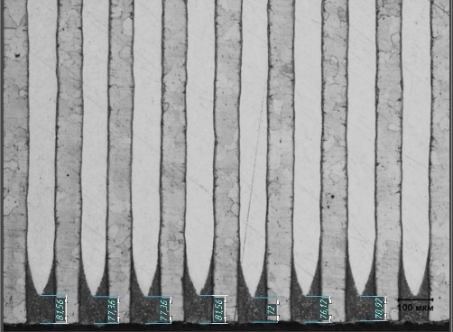  а) | 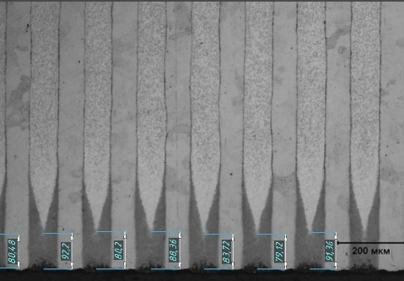  б)
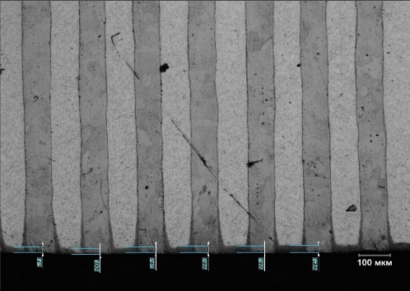
в)
а) Газовое азотирование, 540 ^{о}С, 45 ч | б) Газовое азотирование, 580 ^{о}С, 25 ч
в) Ионное азотирование, 550 ^{о}С, 18 ч

Рисунок 1 - Микроструктуры композиции У8+08Х18 после азотирования
Для анализа кинетики формирования диффузионного слоя был определен коэффициент межслойной диффузии для случая ионного азотирования по графической методике контурного угла, основанной на решении уравнения Фишера (рисунок 2).
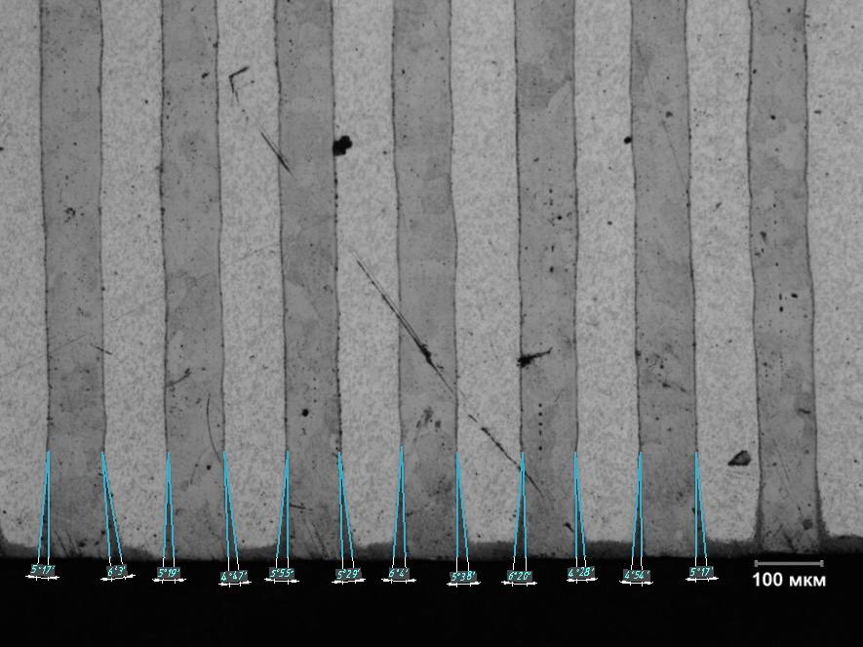
Рисунок 2 - Контурные углы на композиции 08Х18+У8 для определения коэффициента межслойной диффузии
Установлено, что коэффициент межслойной диффузии для случая ионного азотирования превышает коэффициент межслойной диффузии для газового азотирования, что говорит о положительном влиянии границ на процесс насыщения, однако формирование диффузионного слоя меньшей толщины объясняется высокой интенсивностью подвода азота, приводящей к быстрой пассивации поверхности и границ зёрен нитридами хрома на стали 08Х18Н10. Это «запирание» происходит настолько быстро, что даже более высокий коэффициент зернограничной диффузии не успевает реализоваться в виде большой глубины слоя за отведённое время.

Список использованных источников

- Поликевич К. Б. и др. Диффузия азота по границам слоев при азотировании многослойных материалов //Известия высших учебных заведений. Черная Металлургия. – 2024. – Т. 67. – №. 3. – С. 318-324.
- Арзамасов Б. Н., Братухин А. Г., Елисеев Ю. C., Панайоти Т. А. Ионная химико-термическая обработка сплавов. М.: Изд-во МГТУ им. Н. Э. Баумана, 1999. 400 c.
- Бутенко О. И., Лахтин Ю. М. О механизме ускорения диффузии азота в железе при ионном насыщении// Металловедение и термическая обработка металлов. 1969. №. 6. С. 21-24.

